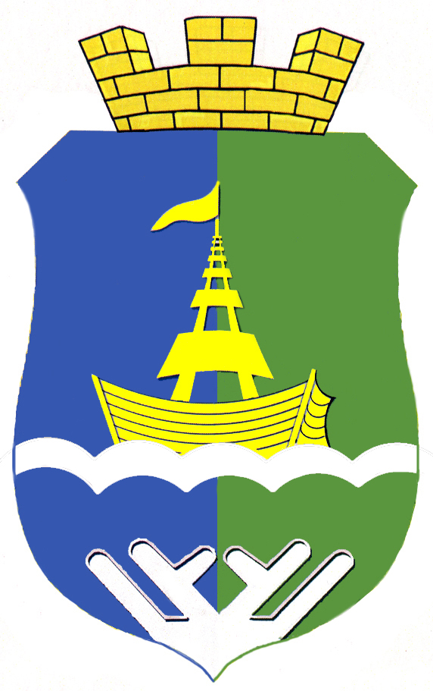
АДМИНИСТРАЦИЯ ГОРОДСКОГО ПОСЕЛЕНИЯ ПРИОБЬЕ
Октябрьского муниципального района
Ханты-Мансийского автономного округа-Югры

ПОСТАНОВЛЕНИЕ
« | 30 | » | декабря | 2022 г. | пгт.Приобье | № | 795

О внесении изменений в постановление

администрации городского поселения Приобье

от 03.03.2020 № 82

В соответствии с Федеральным законом от 21 декабря 2021 г. N 414-ФЗ "Об общих принципах организации публичной власти в субъектах Российской Федерации":

1. Внести изменения в Положение о порядке присвоения (аннулирования) наименований и переименований площадей, улиц, микрорайонов, переулков, проездов, скверов, бульваров, парков, расположенных на территории городского поселения Приобье, утвержденное постановлением администрации городского поселения Приобье от 03.03.2020 № 82 ( далее по тексту-Положение), следующие изменения:
1.1. По тексту Положения слова «государственной» в соответствующих падежах исключить.
2. Настоящее постановление обнародовать путем размещения на информационном стенде в помещении администрации городского поселения Приобье и в помещении библиотеки МБУ «КИЦ «КреДо», а также разместить на официальном сайте муниципального образования городское поселение Приобье в информационно-телекоммуникационной сети «Интернет».
3. Настоящее постановление вступает в силу с момента его обнародования.
4. Контроль за исполнением настоящего постановления возложить на заместителя главы администрации по вопросам строительства, ЖКХ и обеспечению безопасности.

Глава городского поселения Е.Ю. Ермаков

